

دانشگاه صنعتی شریف
دانشکده مهندسی و علم مواد
آزمایشگاه خواص مکانیکی مواد

آزمایش شماره2:
بررسی رفتار تنش_کرنش فلزات تحت بارگذاری فشاری

نوشته شده توسط : شروین افشارها 401107668
گروه: دوشنبه ساعت 13:30 الی 16:30

اساتید درس:
دکتر رضا علیزاده
دکتر سیامک سراج زاده
مهندس جعفر مهدی اخگر

تاریخ ارائه آزمایش: 30/07/1403 تاریخ ارائه گزارش: 14/08/1403

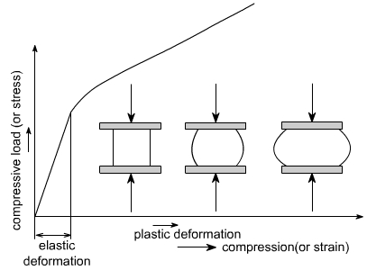
تصویر1. منحنی تنش_کرنش مهندسی در تست فشار

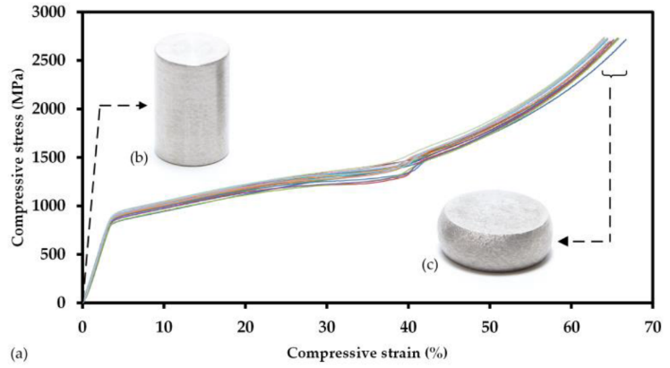
تصویر2. منحنی تنش_کرنش مهندسی نمونه آلومینیومی

جدول1. ابعاد اولیه و نهایی نمونه ها
D2 (mm) | L2 (mm) | A1 (mm^2) | D1 (mm) | L1 (mm)
13.01 | 8.57 | 78.5 | 10 | 15.02 | فولاد
10.40 | 11.76 | 78.5 | 10 | 15.11 | برنج
13.82 | 8.31 | 78.5 | 10 | 15 | مس
13.23 | 5.93 | 78.5 | 10 | 10.06 | آلومینیوم 1
14.20 | 8.34 | 78.5 | 10 | 15.03 | آلومینیوم 2
11.58 | 11.92 | 78.5 | 10 | 20 | آلومینیوم 3

خواسته1:

نمودار1. منحنی تنش_کرنش مهندسی نمونه فولادی

نمودار2. منحنی تنش_کرنش مهندسی نمونه برنجی

نمودار3. منحنی تنش_کرنش مهندسی نمونه مسی

نمودار4. منحنی تنش_کرنش مهندسی نمونه آلومینیومی با طول 10 میلیمتر

نمودار5. منحنی تنش_کرنش مهندسی نمونه آلومینیومی با طول 15 میلیمتر

نمودار6. منحنی تنش_کرنش مهندسی نمونه آلومینیومی با طول 20 میلیمتر

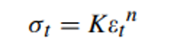

رابطه1. فرمول هولومان

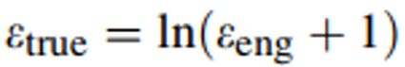
رابطه4. تبدیل کرنش حقیقی به کرنش مهندسی

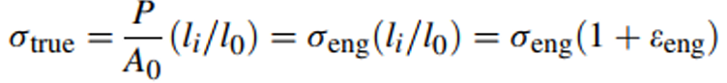
رابطه5. تبدیل تنش حقیقی به تنش مهندسی

خواسته2:

نمودار7. منحنی تنش_کرنش مهندسی و مشخص کردن تنش تسلیم نمونه مسی

نمودار8. منحنی تنش_کرنش مهندسی و مشخص کردن تنش تسلیم نمونه فولادی

نمودار9. منحنی تنش_کرنش مهندسی و مشخص کردن تنش تسلیم نمونه برنجی

نمودار10. منحنی تنش_کرنش مهندسی و مشخص کردن تنش تسلیم نمونه آلومینیومی 1

نمودار11. منحنی تنش_کرنش مهندسی و مشخص کردن تنش تسلیم نمونه آلومینیومی 2

نمودار12. منحنی تنش_کرنش مهندسی و مشخص کردن تنش تسلیم نمونه آلومینیومی 3

جدول2. مقادیر مدول یانگ، تنش تسلیم، کاهش طول نسبی، درصد تورم و استحکام نهایی نمونه ها
Maximum strength (MPa) | درصد تورم | کاهش طول نسبی | Yield strength (MPa) | E (GPa) | نمونه ها
638 | 68.9% | 42.9% | 383 | 12.26 | فولاد
437.5 | 90.9% | 44.6% | 326 | 10.62 | مس
705 | 7.6% | 22.1% | 289 | 9.24 | برنج
502 | 77.3% | 41% | 301 | 7.17 | آلومینیوم 1
610 | 101.5% | 44.5% | 279 | 9.74 | آلومینیوم 2
494 | 34.5% | 40.4% | 265 | 12.88 | آلومینیوم 3

خواسته3:

نمودار13. منحنی تنش_کرنش مهندسی آلومینیوم 1 و 2 و 3

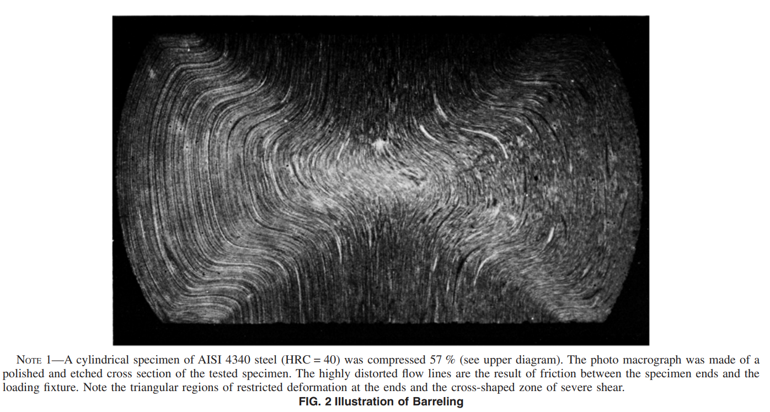
تصویر3. مناطق سیاه در تنش فشاری شرکت نمیکنند

جدول3. مقادیر قطر به ارتفاع و تنش تسلیم نمونه های آلومینیومی
Al3 | Al2 | Al1 | نمونه ها
0.5 | 0.66 | 0.99 | D/h
265 | 279 | 301 | S (MPa)

نمودار14. منحنی تنش بر حسب قطر/ارتفاع نمونه های آلومینیومی

مراجع:
- Engineering Materials 1 by Michael F. Ashby and David R. H. Jones
- Mechanical Behavior of Materials by Norman E. Dowling
- Introduction to Materials Science for Engineers. James F. Shackelford
- Strength of Materials. Ferdinand Beer
- Mechanical Metallurgy. George E. Dieter

